Муниципальное бюджетное дошкольное образовательное учреждение
Детский сад «Казачок» х. Лозного Цимлянского района.


Международный день Земли 2022 помогает нам лишний раз задуматься, что каждое действие может, как разрушить хрупкую природу, так и сохранить ее небывалую, первозданную красоту.

2022.г
Наша планета прекрасна. Она словно музей, в котором можно увидеть отголоски различных эпох, наше прошлое, настоящее, будущее. Она контрастна и неповторима.
Губительное воздействие человека на окружающую среду с каждым днем достигает поистине невероятных масштабов, что с легкостью может привести к всемирной катастрофе и угасанию этих красот, если прямо сейчас не начать задумываться о решительных мерах против таких последствий. Международный день Земли 2022 призван напомнить человечеству о важности заботы о нашей планете.

22 апреля в нашем детском саду провели тематический день, посвященный празднованию Дня Земли. Целью этого мероприятия является привлечение внимания к экологическим проблемам. Наша главная задача в детском саду побудить детей задуматься о взаимоотношениях человека и природы, почувствовать, что и они могут беречь нашу планету. День Земли - это праздник чистой воды, земли и воздуха.

- Воспитатели провели беседы, с просмотром иллюстраций, где дети наглядно увидели, как красива наша планета, животный и растительный мир, счастливые лица людей, но также и как загрязняется наша планета, почему гибнет все живое и как люди могут помочь сохранить красоту Земли.
- В соответствии с возрастом читали художественную литературу - экологические сказки о воде, мусоре, о грибах.
- Старшие дошкольники рассказали друг другу о том, что необходимо делать, чтобы сохранить нашу планету, как ее надо беречь. Рассмотрели экологические знаки, отгадывали загадки, приметы о природе.
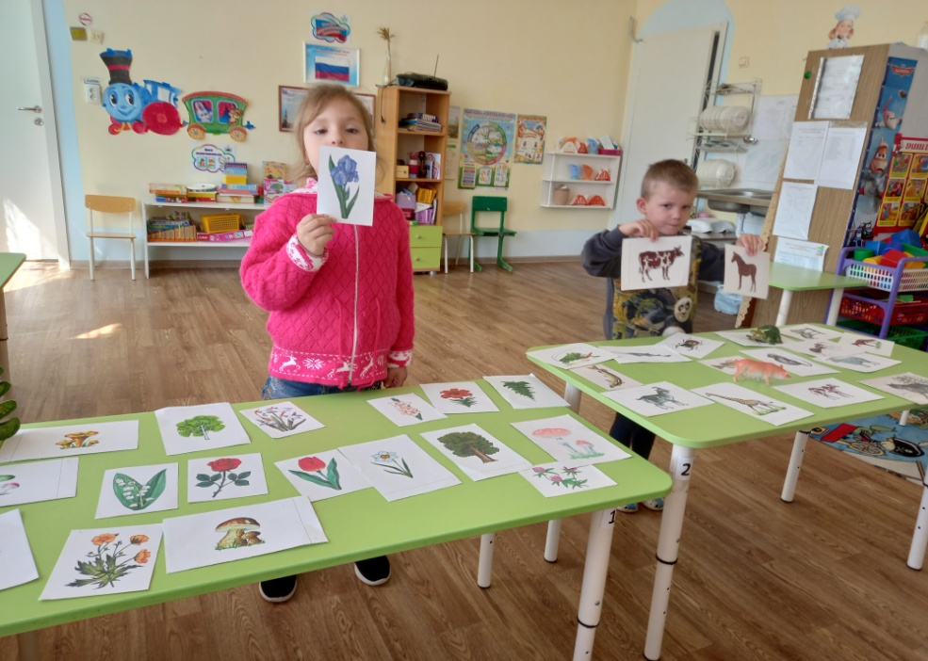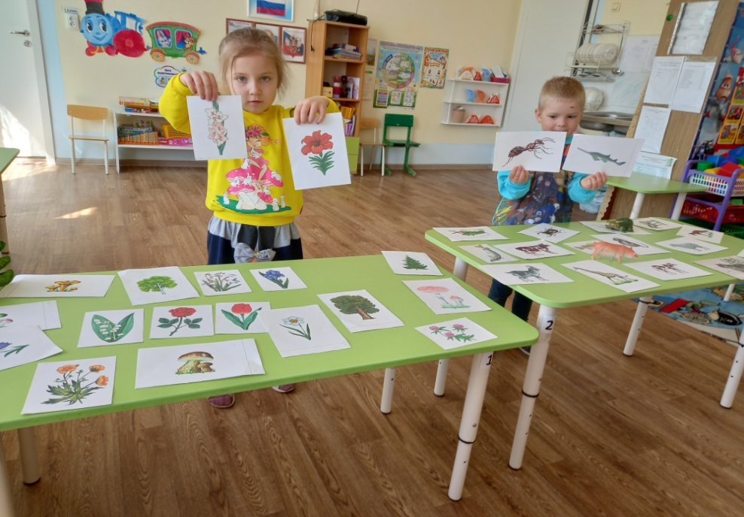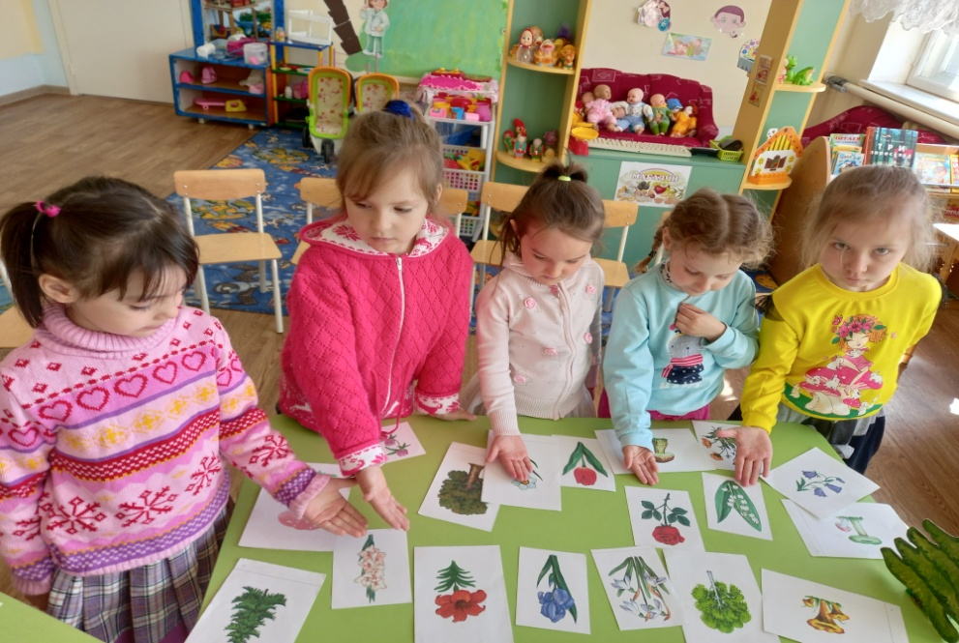

- 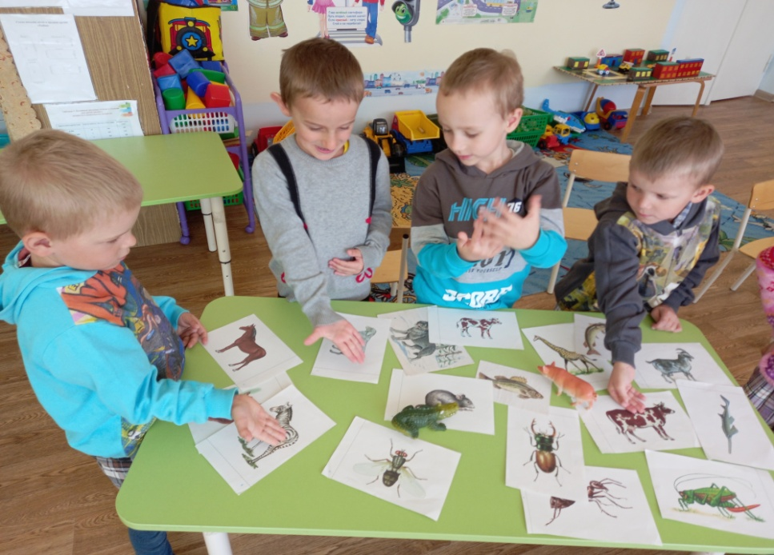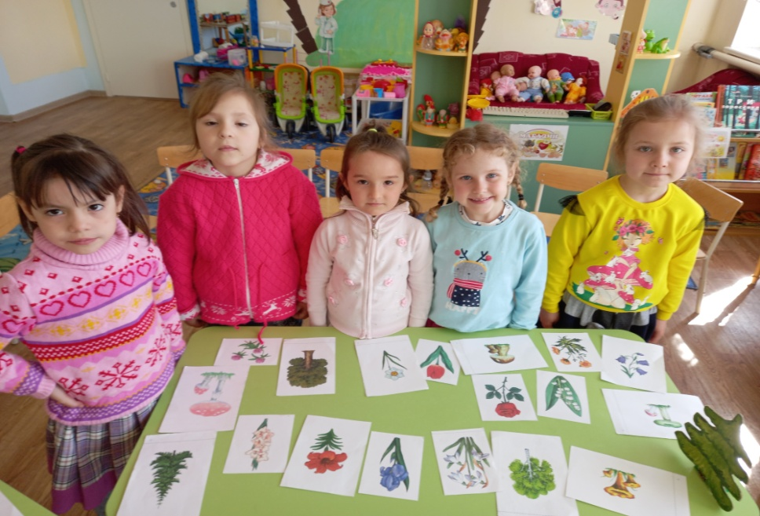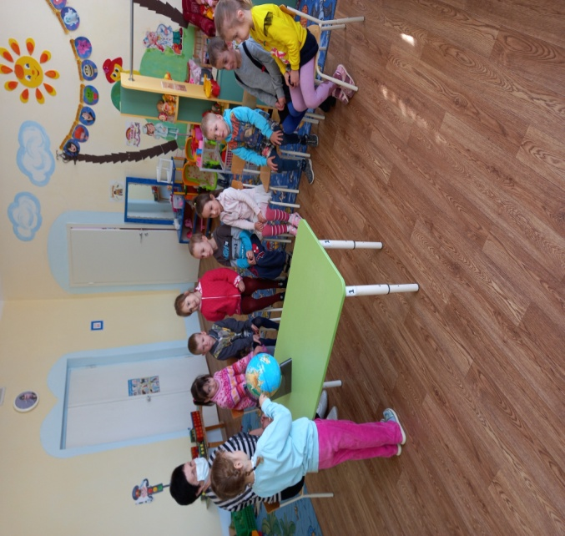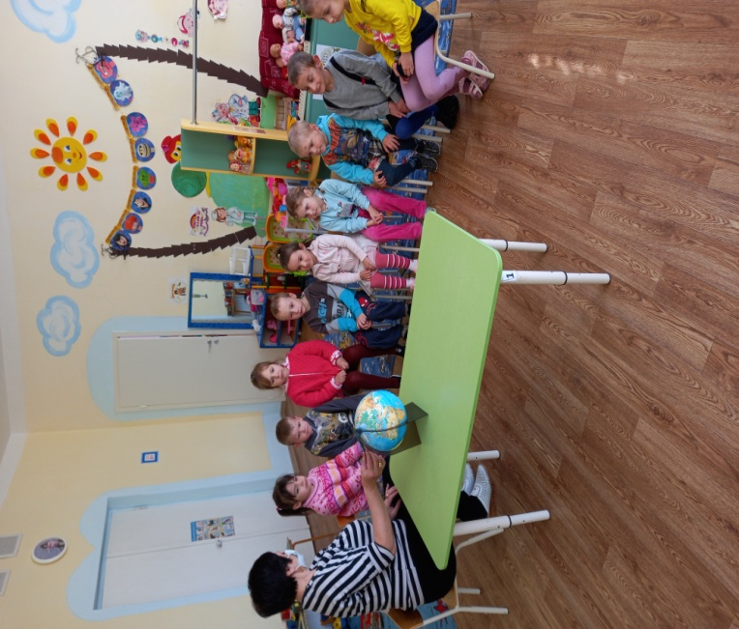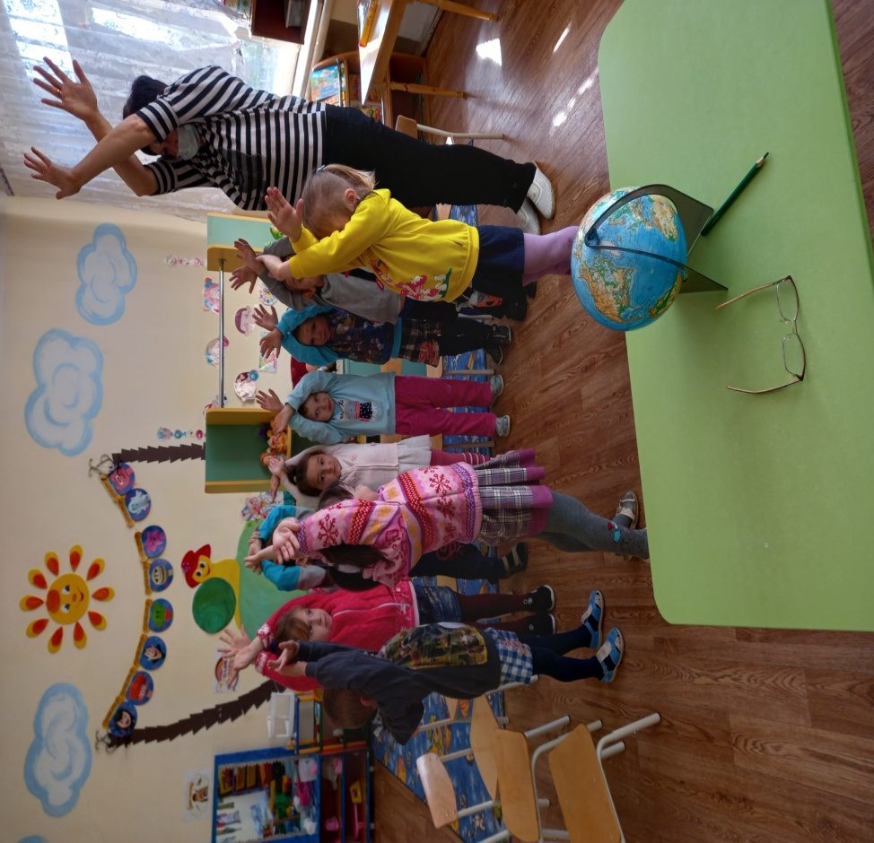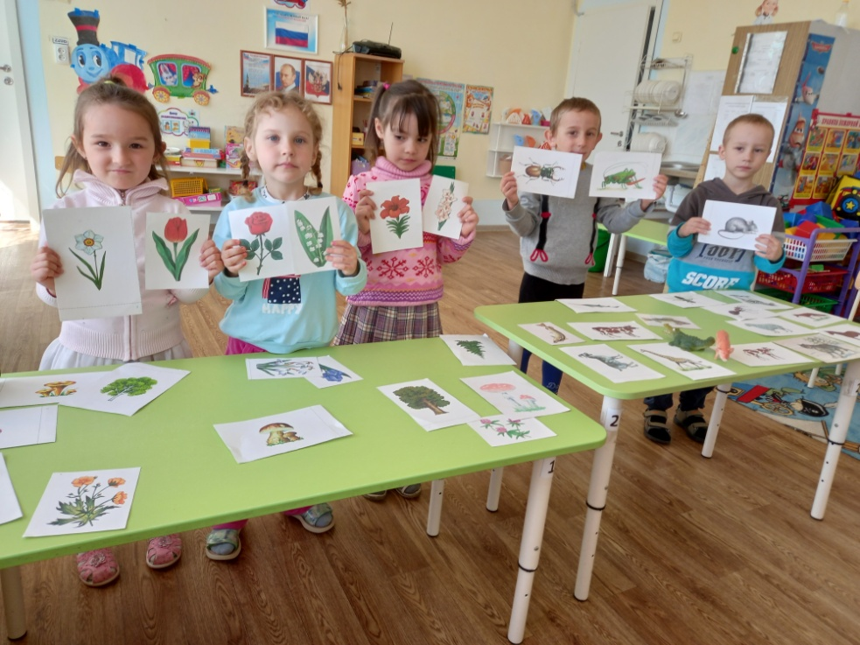

- Родители вместе с детьми приняли участие в конкурсе плакатов «Земля - мой дом». Так же c помощью социальных сетей организовали рассылку «Сохраним планету вместе».

- Воспитанники средней группы «Рыбка» совместно с воспитателями высадили саженцы деревьев на территории детского сада. 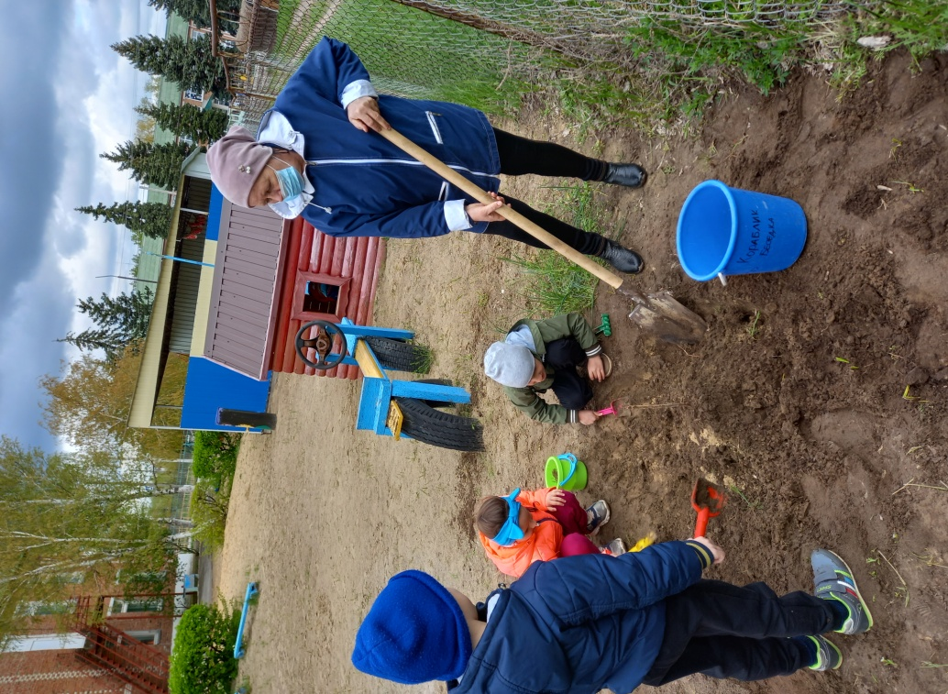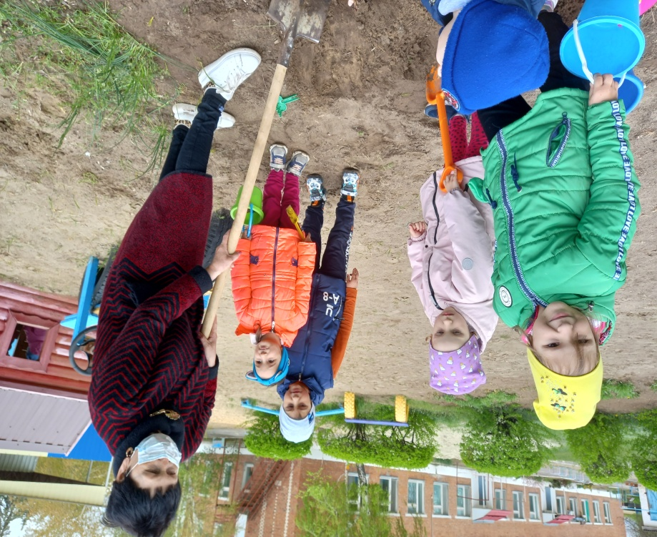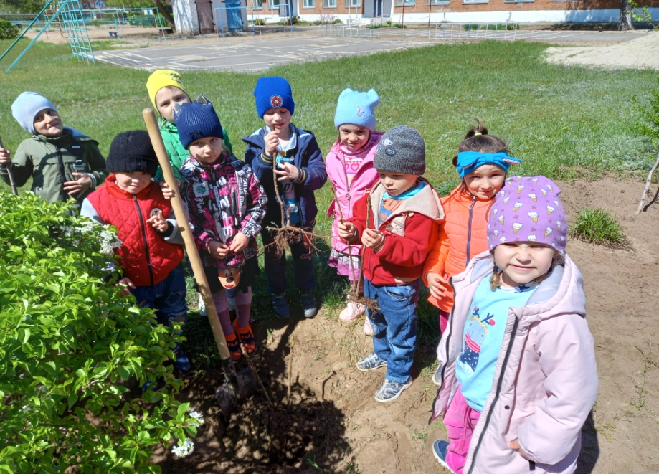
Этот день помог ребятам открыть новые знания и приобрести понимание бережного, созидательного отношения к окружающему миру!

